

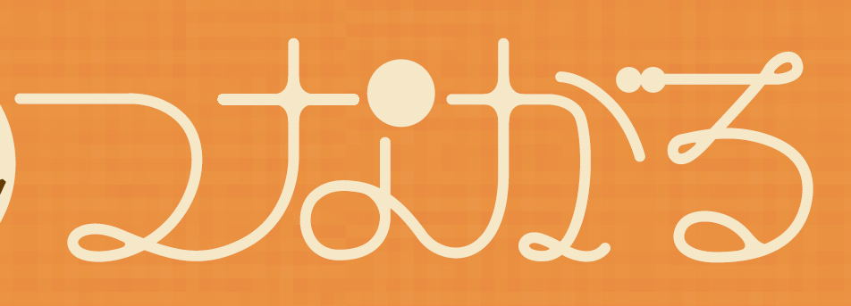



C:\Users\hamayu03\Desktop\icon1.gif

がいやのある方で

「はたらくこと」をえているひとや、すでにはたらいているひと。

C:\Users\hamayu03\Desktop\icon16.gifちょっとおししませんか？

なにかヒントがつかったり、げんきがたり、しえたり。

C:\Users\hamayu03\Desktop\icon2.gifC:\Users\hamayu03\Desktop\icon4.gif「かといっしょのをごすこと」で

られるものがあるかもしれません。

C:\Users\hamayu03\Desktop\icon12.gif「はまゆう」のみんなが、あなたをっていますよ

出入り自由

予約不要

　３１３～１６



　・センターはまゆう

　はまゆうまたはをごの

　１００円（お菓子・ジュース代として）

おにびにきてね♪



お問合せ

障害者就業・生活支援センターはまゆう

住所：福岡県宗像市田熊5-5-1（宗像医師会病院となり）

電話：0940-34-8200

メール：[shugyo-hamayuu@hamayuu.jp](mailto:shugyo-hamayuu@hamayuu.jp)

担当：大城（おおぎ）、清水（しみず）

|  |  |  |  |
| --- | --- | --- | --- |
| C:\Users\hamayu03\Desktop\★SHIMIZU★\③イラスト関係\illust1925_thumb.gif今年度スケジュール | |  |  |
| 平成２６年 | １０月１８日 | １１月１５日 | １２月２０日 |
| 平成２７年 | １月１７日 | ２月２１日 | ３月２１日 |

・JR東郷駅より徒歩１５分

・西鉄バス東郷駅東口バス停より徒歩７分

※駐車場有。

